今日动态
2024.1.19 星期五 晴
- 来园情况
- 出勤：小四班今日10人请假，出勤人数11人。
- 一日生活观察
一日生活观察
序号 | 姓名 | 入园情绪 | 午餐（自主吃光饭菜√需要帮助○） | 餐后自理（洗手漱口擦嘴巴）
1 | 高婧夏 | 请假 | 请假 | 请假
2 | 陈吕安冉 | √ | √ | √
3 | 陈彧 | 请假 | 请假 | 请假
4 | 耿宸悦 | √ | √ | √
5 | 王木禾 | √ | √ | √
6 | 芦洛希 | √ | √ | √
7 | 周金妍 | 请假 | 请假 | 请假
8 | 于籽欣 | √ | ○ | √
9 | 陈彦潼 | 请假 | 请假 | 请假
10 | 李秉臻 | √ | √ | √
11 | 杨煜枫 | 请假 | 请假 | 请假
12 | 顾乐凡 | 请假 | 请假 | 请假
13 | 陈铮 | √ | √ | √
14 | 杨奕 | √ | ○ | √
15 | 张德坤 | 请假 | 请假 | 请假
16 | 丁一宸 | 请假 | 请假 | 请假
17 | 徐槿安 | √ | √ | √
18 | 张继宸 | 请假 | 请假 | 请假
19 | 邹梓宁 | 请假 | 请假 | 请假
20 | 刘景辰 | √ | √ | √
21 | 刘奕泽 | √ | √ | √
备注：√能主动做到 ○需要帮助提醒

- 集体活动
科学活动：《如何让蛋宝宝站起来》
这是一节探究类的科学活动，鸡蛋蛋壳呈椭圆形，一头大，一头小，放在平的地方会滚动。若给鸡蛋一个支撑物，鸡蛋就会站立起来。本次活动就是利用瓶盖、米、橡皮泥等多种材料帮助蛋宝宝站立起来。
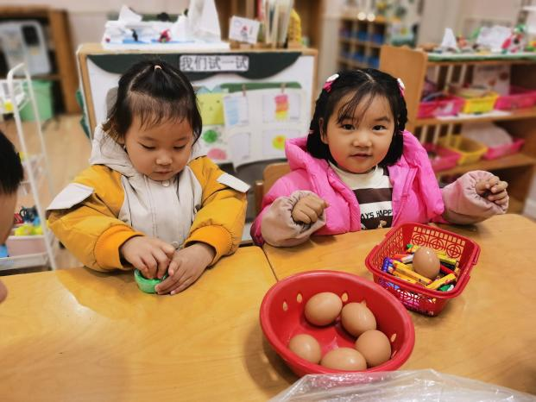 | 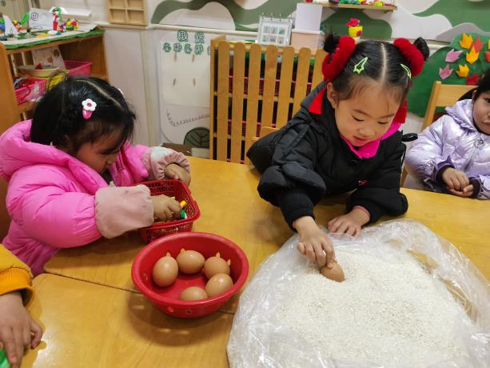
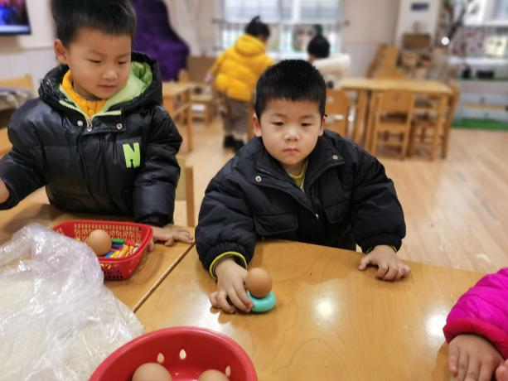 | 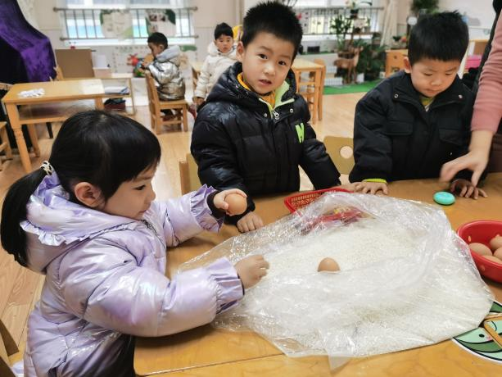
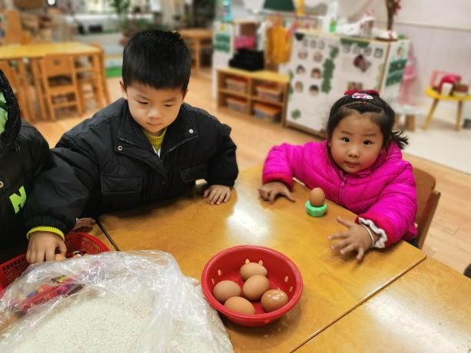 | 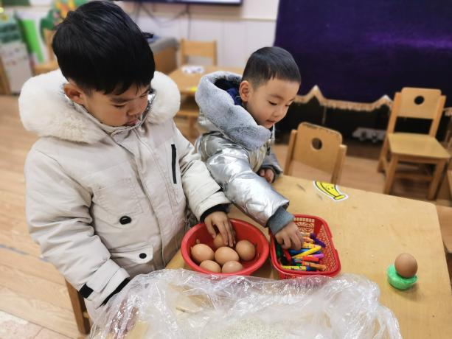

- 区域活动
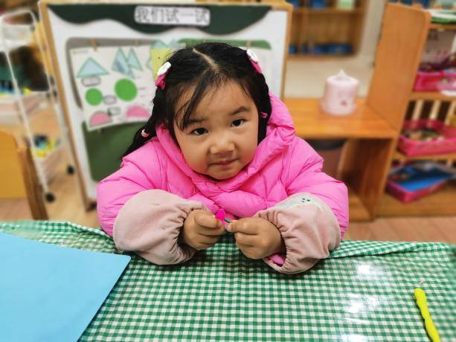 | 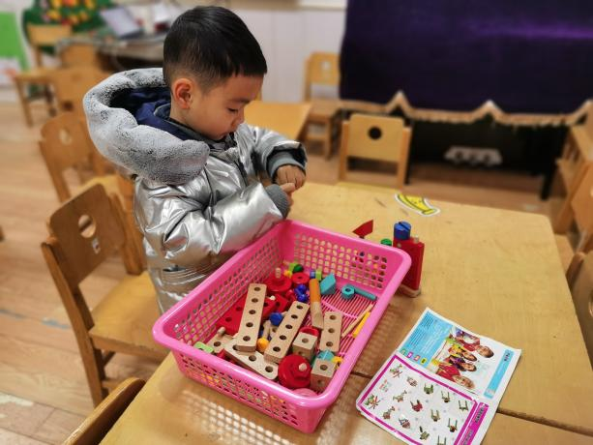
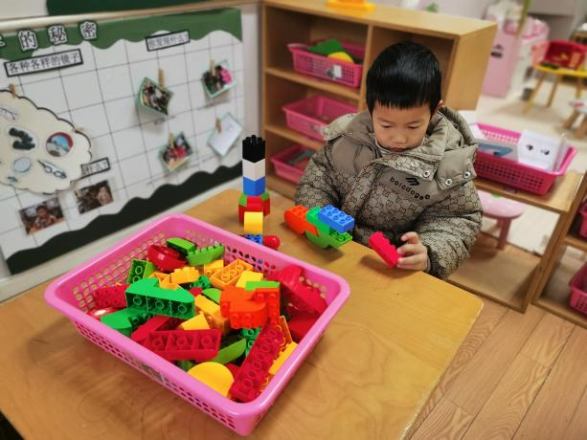 | 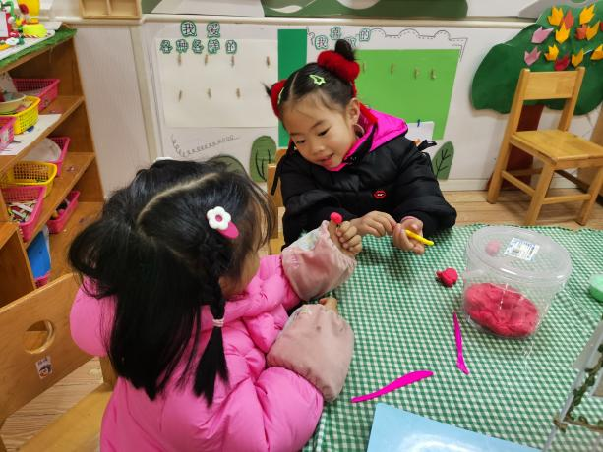
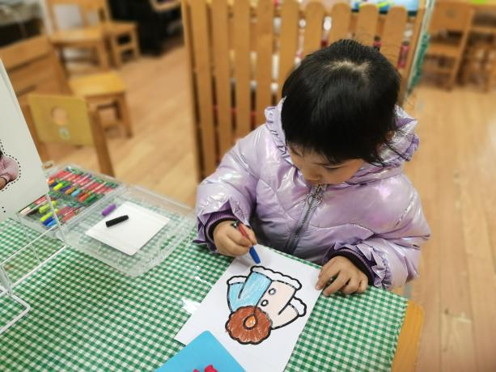 | 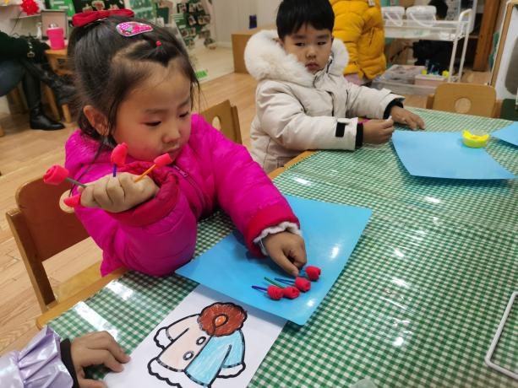

- 温馨提示
各位家长，下周一我们将组织本学期“我是好宝宝”的评选。我们评选的项目分别是：好学宝宝、巧手宝宝、文明宝宝、进步宝宝、活力宝宝。请家长利用空余时间和孩子一起发现、挖掘自己孩子的优点及需要努力的方向，协助孩子准备60秒左右的自荐演说，或作品介绍、或才艺展示等。根据《3~6岁儿童行为与发展指南》的要求，演说时可以从以下几个方面来作参考:
1.好学宝宝:
本学期能坚持来园，出勤率达75%左右，积极和爸爸妈妈一起完成各种小任务（如亲子小制作、项目调查表、材料收集等）。在学习活动和区域活动中会倾听、爱表达、爱探索、乐于动手动脑，在各方面表现突出。
2.巧手宝宝:
本学期能坚持来园，出勤率达75%左右，积极和爸爸妈妈一起完成各种小任务（如亲子小制作、项目调查表、材料收集等）。自己能做的事情愿意自己做，平时有较强的生活自理能力，在绘画、泥工、建构、手工制作等方面表现突出。
3.进步宝宝:
能较快适应幼儿园新环境,在自理能力、学习习惯等方面取得了较大的进步,在各项活动中表现良好。
4.文明宝宝：
平时能做到懂礼貌、讲文明。能与同伴友好相处，在成人指导下不争抢、不独霸玩具；与同伴发生冲突时，能听从成人的劝解，在社会性交往方面表现良好。
5.活力宝宝：
平时能热爱运动、活泼开朗、积极向上。能积极参与体育活动，愿意独立午睡，能独立进餐、不挑食，有良好的个人卫生习惯，敢于表现自己，基本能遵守规则。

